РЕСПУБЛИКА БЕЛАРУСЬ
ПАСПОРТ
воинского захоронения
6088
(захоронения жертв войн)
(учетный номер)

1. Место и дата захоронения Гродненская область, Свислочский район, Порозовский (область, район, город,
сельсовет, агрогородок Сокольники, 1944 год___________________________
сельсовет, населенный пункт, число, месяц, год)
2. Вид захоронения__________братская могила___________________________________
3. Охранная зона (границы захоронения)_______длинна – 10 м, ширина – 8 м________
4. Краткое описание захоронения и его состояние____Памятник-стелла с барельефом воина и женщины в трауре, состояние – удовлетворительное_________________________
______________________________________________________________
5. Количество захороненных:

Всего | В том числе по категориям |  |  |  |  |  |  |  | Из них |  | Приме-чание
 | военнослужащих |  | участников  сопротивления |  | военнопленных |  | жертв войн |  | изве-стных | неиз-вест-ных
 | изве-стных | неиз-вест-ных | изве-стных | неиз-  вест-  ных | изве-стных | неиз-  вест-  ных | изве-стных | неиз-  вест-  ных
4 | - | 4 | - | - | - | - | - | - | - | 4 | -

6. Персональные сведения :

№ п/п | Воинское звание | Фамилия | Имя | Отчество  (если таковое имеется) | Дата рождения | Дата гибели или смерти | Место первичного захоронения | Место службы | Место рождения и призыва
7. Кто осуществляет уход за захоронением___унитарное сельскохозяйственное предприятие «Совхоз «Порозовский», сельский-филиал Дом ремесел аг. Сокольники_____
_____________________________________________________________________________

8. Фотоснимок захоронения 9. Карта расположения
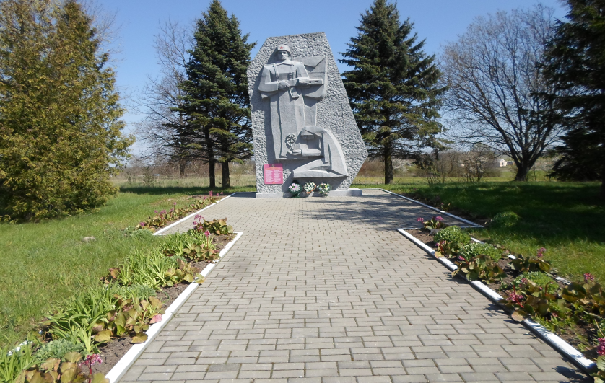 |  | 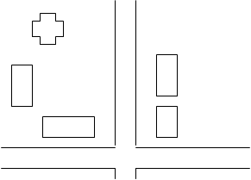
10. Дополнительная информация_________________________________________________
__________________________________________________________________________________________________________________________________________________________
11. Подписи уполномоченных представителей:

Председатель Свислочского
районного исполнительного комитета В.С.Онищик
М.П.

«__10__» ___мая___2017 г.

Военный комиссар Волковысского,
Берестовицкого и Свислочского районов
полковник С.В.Игнатович
М.П.

«_10__» ___мая_____2017 г.

